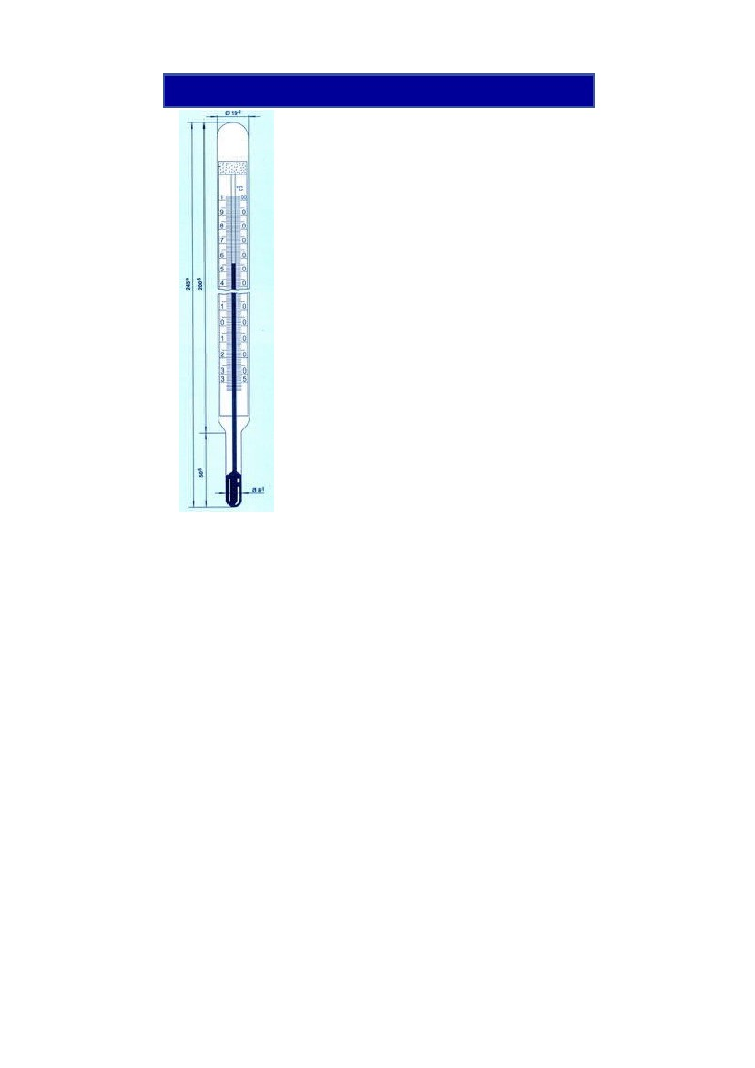
KARTA KATALOGOWA - TERMOMETRY OKRĘTOWE DO WODY
ZABURTOWEJ, ŁADOWNI I ZEWNĘTRZNE
Termometry okrętowe do wody zaburtowej,
ładowni i zewnętrzne przeznaczone są do
pomiarów temperatury na morskich jednostkach
pływających.
Termometry wywzorcowane są w stopniach
Międzynarodowej Praktycznej Skali Temperatury,
tj. w stopniach Celcjusza (°C).
Zbiorniki termometrów napełnione są toluenem lub
rtęcią.
Termometry posiadają skalę wykonaną ze szkła
mlecznego.
Termometry wykonane są ze szkła
termometrycznego.
Termometry okrętowe do wody zaburtowej,
ładowni i zewnętrzne produkowane są w oprawach
mosiężnych oraz bez opraw jako części zamienne
do ww.
Termometry wykonane są zgodnie z wymogami normy
PN-85/M-53820.
Na życzenie klienta do zakupionych termometrów, za
dodatkową opłatą może być wystawione świadectwo sprawdzenia Kontroli Jakości lub świadectwo
wzorcowania laboratorium posiadającego
akredytacje PCA. ( świadectwo PCA ).
Przykład oznaczenia termometru okrętowego zaburtowego rtęciowego w oprawie mosiężnej o zakresie
pomiarowym -35+100°C, działce elementarnej 1.0°C.
076R-35+100010280000
Przykład oznaczenia termometru okrętowego zewnętrznego toluenowego w oprawie mosiężnej o zakresie
pomiarowym -35+100°C, działce elementarnej 1.0°C.
076T-35+100010306000
